ПРОГРАММА
Фестиваля образовательного кластера
Сунской район

Цель:

Представление опыта работы по организации совместной деятельности опорной школы, муниципальных образовательных организаций, управления образования и социальных партнеров кластера.

Задачи :
Консолидация ресурсов в рамках работы образовательного кластера

Расширение механизмов сотрудничества образовательных организаций и социальных партнеров Сунского района

Рациональное и эффективное использование интеллектуальной, технологической, информационной, материальной, кадровой базы образовательных организаций и социальных партнеров.

Участники: участники образовательного кластера опорной школы пгт Суна
руководитель, заместитель руководителя методист опорной школы пгт Кумены, начальник управления образования Куменского района.
Дата и место проведения: 15февраля 2019 года КОГОБУ СШ пгт Суна ул Дружбы 22 с10.00.(1ПЛОЩАДКА) ДЮСШ ул Мира 27А с 10.00(2 площадка)

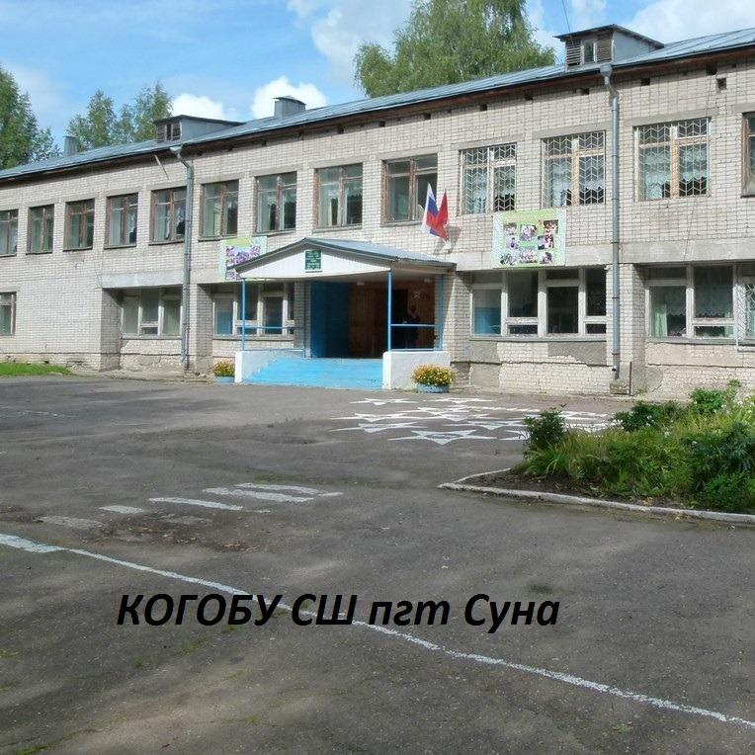

Программа фестиваля :
1. площадка
«Военно-патриотическая игра «Юнармеец»( КОГОБУ СШ пгт Суна ул Дружбы 22)

8.30-9.30. Регистрация участников (фойе школы),размещение отрядов-участников игры
9.30-9.55-чай-пауза (столовая)
10.00-10.15-торжественное открытие игры (спортзал)
10.15-10.30-конкурс строя и песни (спортзал)
10.30-12.30-прохождение спортивно-военных станций (согласно маршрутке)
12.30-подведение итогов игры (актовый зал)
13.00-обед (столовая)
13.30- Круглый стол

2. площадка
Спортивная эстафета «Всей семьей на старт!» (ДЮСШ ул Мира 27А)

8.30-9.30. Регистрация участников эстафеты
9.30-9.55- размещение ,подготовка к эстафете
10.00-10.15-открытие спортивной эстафете
10.15-10.45-лыжные гонки
10.45-11.00-переход в здание
11.00-12.00- спортивная эстафета «Всей семьей на старт!»
12.00-Итоги эстафеты
12.15-обед

